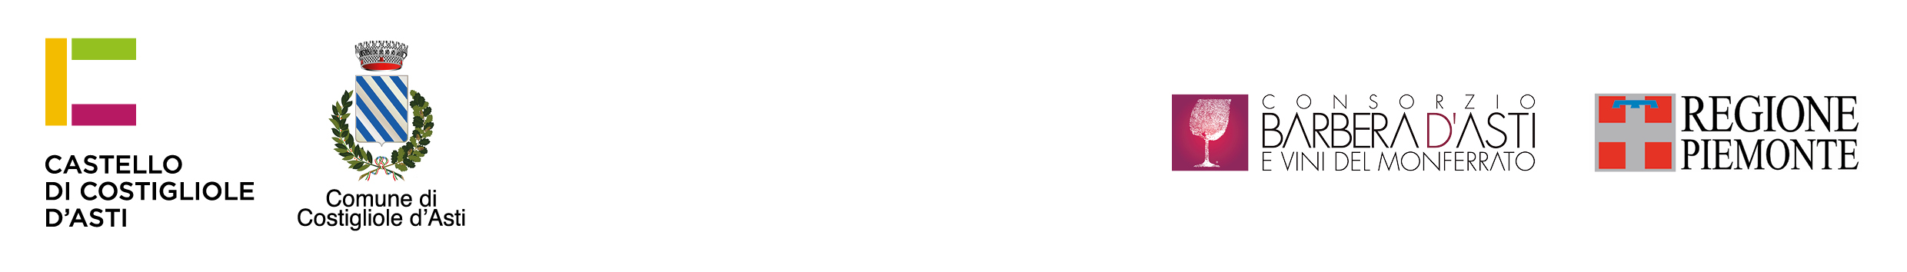Comunicato stampa
Associazione Produttori Barbera di Costigliole - Noi di Costigliole d’Asti
Costigliole d’Asti, 18 luglio 2020
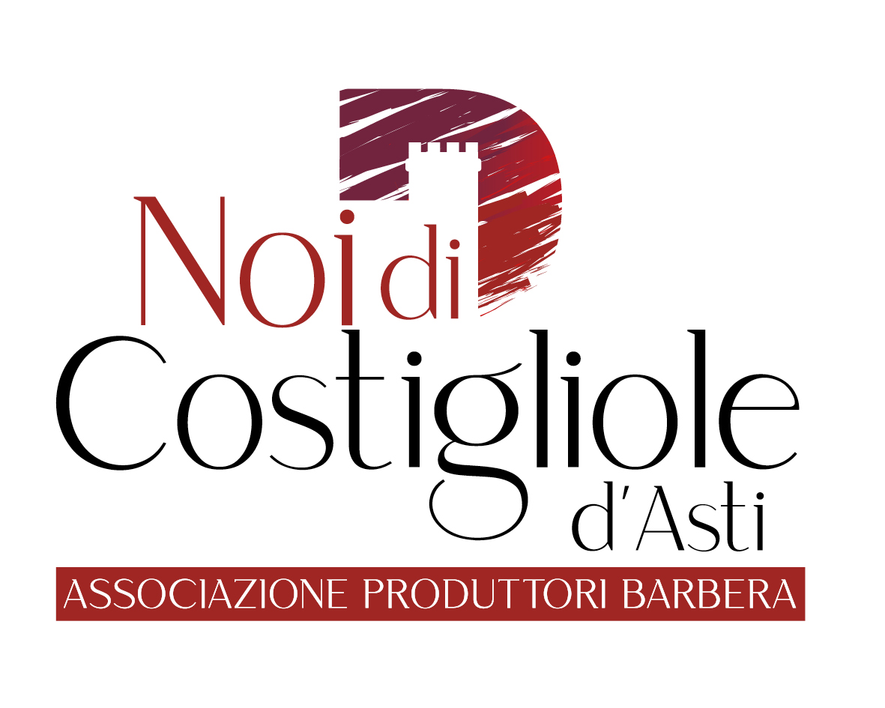
Iniziare un nuovo cammino spaventa. Ma dopo ogni passo che percorriamo
ci rendiamo conto di come era pericoloso rimanere fermi.
Roberto Benigni

Dichiarazione Presidente Daniele Comba
“Nonostante il periodo attuale, così critico per l’economia del nostro paese, mi fa particolarmente piacere essere riusciti ad aggregare tante belle realtà imprenditoriali, unite in una volontà di rilancio e di riscatto del nostro territorio e dei suoi eccellenti prodotti. Vini e distillati di qualità sono un fiore all’occhiello per la nostra regione Piemonte e rappresentano un importante biglietto da visita, sia per il turismo, sia per la voce export. Ma ‘noi di Costigliole’ non staremo certo fermi a compiacerci di questo risultato: penso che dovremo ora impegnarci tutti nella ricerca di nuove ed ulteriori prospettive di mercato, migliorando la nostra offerta e la nostra visibilità. Ed essere uniti non potrà che darci la forza necessaria in questa impresa.”
Dichiarazione Sindaco Enrico Cavallero
“La mia Amministrazione ha creduto e sostenuto questo progetto che grazie al lavoro di Alessandro Borio vede oggi coinvolte quasi la totalità delle aziende del nostro paese. Il nostro progetto nasce in un momento difficile del mondo del vino e non solo, ci si unisce e si individuano progetti comuni al fine di dare un segnale forte di ripresa e di speranza. Ciò avviene, non a caso, in un paese come il nostro dove l’economia è principalmente trainata da questo settore.
Consorzio Barbera d’Asti e Vini del Monferrato Filippo Mobrici
"È certamente positivo che sui territori nascano iniziative come questa. Il patrimonio enologico, paesaggistico e culturale delle nostre colline Patrimonio dell'Umanità deve essere valorizzato in ogni sua particolarità, ma senza perdere di vista gli obiettivi di una sinergia comune"
Dichiarazione Assessore Alessandro Borio
“Sono molto soddisfatto dell’adesione dei produttori a questa nuova avventura. Ciò che più volevamo era che si creasse un gruppo aperto a tutti, con gente volenterosa di iniziare un progetto insieme; l’entusiasmo con cui tanti hanno accettato, soprattutto tra i giovani produttori, mi fa sperare in bene. Sono convinto che tanta voglia di fare porterà a ottimi risultati!”

Una nuova avventura nasce a Costigliole d’Asti, è l’Associazione Produttori Barbera di Costigliole che raccoglie 38 aziende con vigneti sul territorio comunale.
Cittadina simbolo della produzione vitivinicola nella storia, grazie a Filippo Asinari e non solo, Costigliole d’Asti e le sue colline vantano anche un terroir fatto di microclimi ed espressioni caratteristiche che si concentrano nella sua uva, soprattutto Barbera, vino principe di questo territorio. Una produzione importante e una posizione ideale, all’incrocio delle tre aree che insieme compongono le colline Patrimonio dell’Umanità (Langhe, Monferrato, Roero).
Costigliole d’Asti è, inoltre, il comune più vitato della regione e il suo Castello è luogo naturale per lo studio, la degustazione e la sperimentazione, come testimonia la sua storia e il suo essere oggi sede del Consorzio Barbera d’Asti e Vini del Monferrato.
Il logo, l’abito di questo progetto, non poteva che riportare al castello ma in chiave nuova, pulita, e il colore, quello rosso della Barbera. Esprime il senso di appartenenza ad un territorio ricco di storia e di bellezza tradizionalmente vocato al vino; il castello tra le vigne come simbolo di riferimento e orgoglio da comunicare al mondo:
Noi siamo i produttori di Costigliole!
Il momento scelto è quello della ripresa, del segnale. Abbiamo vissuto, e in parte ancora stiamo vivendo, un periodo difficile ma proprio per questo è importante dare un forte segnale di vitalità per un settore che in paese e sul territorio è cultura, agricoltura, vita.
L’obbiettivo di questo agguerrito gruppo di produttori è rilanciare il ruolo della Barbera e la sua valorizzazione in tutti i suoi aspetti, ad iniziare con un innalzamento del livello di degustazione e selezione dei vini da presentare agli eventi e alle fiere nazionali e internazionali.
Il comune spirito di collaborazione si concretizzerà anche in un’enoteca locale, un punto dedicato dove poter trovare e degustare i vini dei produttori associati.
Importante in questo progetto è stato anche l’impulso dell’Amministrazione Comunale di Costigliole d’Asti che favorendo la fondazione di questa nuova Associazione ha cercato di dotare la città di un’istituzione autonoma, capace di dare espressione diretta ai produttori del territorio, in un dialogo costruttivo sugli eventi enogastronomici, turistici e culturali.
"Noi di Costigliole d'Asti" presto sarà on line con un sito dedicato a tutti i produttori partecipanti e le pagine social (Facebook e Instagram) per raccontare le attività, gli eventi e le peculiarità dell'associazione dei produttori di Barbera, seguiteci!

Info
comunicazione@produttoricostigliole.it
www.produttoricostigliole.it

